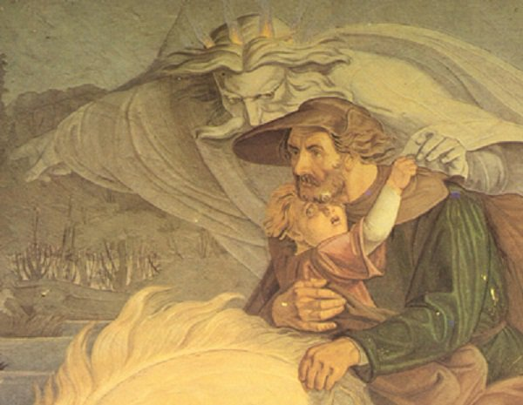
Музыкальная баллада «Лесной царь» - композитор Франц Шуберт.
ТЕКСТ баллады И.В. Гёте «Лесной царь». Перевод на русский язык - В.А. Жуковский.
Кто скачет, кто мчится под хладною мглой?
Ездок запоздалый, с ним сын молодой.
К отцу, весь издрогнув, малютка приник;
Обняв, его держит и греет старик.
"Дитя, что ко мне ты так робко прильнул?"
"Родимый, лесной царь в глаза мне сверкнул:
Он в темной короне, с густой бородой".
"О нет, то белеет туман над водой".
"Дитя, оглянись, младенец, ко мне;
Веселого много в моей стороне:
Цветы бирюзовые, жемчужны струи;
Из золота слиты чертоги мои".
"Родимый, лесной царь со мной говорит:
Он золото, перлы и радость сулит".
"О нет, мой младенец, ослышался ты:
То ветер, проснувшись, колыхнул листы".
"Ко мне, мой младенец: в дуброве моей
Узнаешь прекрасных моих дочерей:
При месяце будут играть и летать,
Играя, летая, тебя усыплять".
"Родимый, лесной царь созвал дочерей:
Мне, вижу, кивают из темных ветвей".
"О нет, все спокойно в ночной глубине:
То ветлы седые стоят в стороне".
"Дитя, я пленился твоей красотой:
Неволей иль волей, а будешь ты мой".
"Родимый, лесной царь нас хочет догнать;
Уж вот он: мне душно, мне тяжко дышать".
Ездок оробелый не скачет, летит;
Младенец тоскует, младенец кричит;
Ездок погоняет, ездок доскакал...
В руках его мертвый младенец лежал.
Перевод В. Жуковский (1818г.)

